ГЛАВА БЕРЕЗОВСКОГО РАЙОНА

ХАНТЫ-МАНСИЙСКОГО АВТОНОМНОГО ОКРУГА – ЮГРЫ

ПОСТАНОВЛЕНИЕ

от 05.09.2019 № 43
пгт. Березово

О назначении общественных обсуждений по проекту планировки территории и проекту межевания территории, предназначенной для размещения линейного объекта: «ЛЭП 20 кВ от ПС 110/35/6 кВ «Игрим» с КТП 6/20 кВ в пгт. Игрим до КТП 20/10 кВ в п. Ванзетур Березовского района»

В соответствии со статьей 46 Градостроительного кодекса Российской Федерации, Федеральным законом от 06.10.2003 N 131-ФЗ «Об общих принципах организации местного самоуправления в Российской Федерации», уставом муниципального образования Березовский район, решением Думы Березовского района от 07.06.2018 N 285 «О порядке организации и проведения общественных обсуждений или публичных слушаний по проектам в области градостроительной деятельности в Березовском районе», на основании протокола заседания комиссии по землепользованию и застройке администрации Березовского района от 02.09.2019 № 19:
1. Назначить общественные обсуждения по проекту планировки территории и проекту межевания территории, предназначенной для размещения линейного объекта «ЛЭП 20 кВ от ПС 110/35/6 кВ «Игрим» с КТП 6/20 кВ в пгт. Игрим до КТП 20/10 кВ в п. Ванзетур Березовского района», согласно приложению 1 к настоящему постановлению.
2. Уполномоченным органом на проведение общественных обсуждений является постоянно действующая комиссия по землепользованию и застройке администрации Березовского района.
3. Срок проведения общественных обсуждений с 10.09.2019 по 14.10.2019.
4. Экспозицию проекта, подлежащего рассмотрению на общественных обсуждениях, провести с 10.09.2019 по 14.10.2019 в здании администрации городского поселения Игрим по адресу: пгт. Игрим, ул. Губкина, 1.
5. Утвердить Порядок и сроки приема предложений по проекту планировки территории и проекту межевания территории, предназначенной для размещения линейного объекта «ЛЭП 20 кВ от ПС 110/35/6 кВ «Игрим» с КТП 6/20 кВ в пгт. Игрим до КТП 20/10 кВ в п. Ванзетур Березовского района», согласно приложению 2 к настоящему постановлению.
6. Опубликовать в газете «Жизнь Югры» оповещение о проведении общественных обсуждений по указанному выше вопросу 10.09.2019.
7. Опубликовать в газете «Жизнь Югры» и разместить на официальных веб-сайтах органов местного самоуправления Березовского района и городского поселения Игрим заключение о результатах общественных обсуждений до 31.10.2019.
8. Опубликовать настоящее постановление в газете «Жизнь Югры» и разместить на официальных веб-сайтах органов местного самоуправления Березовского района и городского поселения Игрим.
9. Настоящее постановление вступает в силу после его подписания.
10. Контроль за исполнением настоящего постановления возложить на первого заместителя главы Березовского района Билаша С.Ю.

Глава района В.И. Фомин

Приложение 1
к постановлению главы Березовского района
от 05.09.2019 № 43

Проект
АДМИНИСТРАЦИЯ БЕРЕЗОВСКОГО РАЙОНА

ХАНТЫ-МАНСИЙСКОГО АВТОНОМНОГО ОКРУГА – ЮГРЫ

ПОСТАНОВЛЕНИЕ

от_____________2019года №_____
пгт. Березово

Об утверждении проекта планировки территории и проекта межевания территории предназначенной для размещения линейного объекта «ЛЭП 20 кВ от ПС 110/35/6 кВ «Игрим» с КТП 6/20 кВ в пгт. Игрим до КТП 20/10 кВ в п. Ванзетур Березовского района»

В соответствии со статьями 45, 46 Градостроительного кодекса Российской Федерации, соглашением от 29.12.2018 № 9 о передаче осуществления части полномочий органов местного самоуправления городского поселения Игрим по решению вопросов местного значения органам местного самоуправления Березовского района на 2019-2020 годы, учитывая протокол общественных обсуждений, заключение о результатах общественных обсуждений, в целях обеспечения устойчивого развития городского поселения Игрим:

1. Утвердить проект планировки территории и проект межевания территории предназначенной для размещения линейного объекта «ЛЭП 20 кВ от ПС 110/35/6 кВ «Игрим» с КТП 6/20 кВ в пгт. Игрим до КТП 20/10 кВ в п. Ванзетур Березовского района» в границах городского поселения Игрим, согласно приложению к настоящему постановлению.

2. Опубликовать настоящее постановление в газете «Жизнь Югры» и разместить на официальном веб-сайте органов местного самоуправления Березовского района.

3. Настоящее постановление вступает в силу после его официального опубликования.

Глава Березовского района В.И. Фомин

Приложение
к постановлению главы Березовского района
от 05.09.2019 № 43

Положение о размещении линейных объектов.
Содержание.

1. Наименование, основные характеристики и назначение планируемых для размещения линейных объектов.

2. Перечень субъектов РФ, перечень муниципальных районов, городских округов в составе субъектов РФ, перечень поселений, населенных пунктов, на территориях которых устанавливаются зоны планируемого размещения линейных объектов.

3. Мероприятия по защите сохраняемых объектов капитального строительства, существующих или строящихся на момент подготовки проекта планировки территории, а также объектов капитального строительства, планируемых к строительству в соответствии с ранее утвержденной документацией по планировке территории, от возможного негативного воздействия в связи с размещением линейных объектов.

4. Мероприятия по сохранению объектов культурного наследия от возможного негативного воздействия в связи с размещением линейных объектов
5. Мероприятия по охране окружающей среды.

6. Мероприятия по защите территории от чрезвычайных ситуаций природного и техногенного характера, в том числе по обеспечению пожарной безопасности и гражданской обороне.

- Наименование, основные характеристики и назначение планируемых для размещения линейных объектов.

Проект планировки и проект межевания территории разработан для размещения линейного объекта: «ЛЭП 20 кВ от ПС 110/35/6 кВ «Игрим» с КТП 6/20 кВ в пгт. Игрим до КТП 20/10 кВ в п. Ванзетур Березовского района».
Данная линия электропередачи напряжением 20 кВ (ЛЭП 20 кВ) предназначена для обеспечения коммунально-бытовых потребителей п. Ванзетур, Березовского района, ХМАО-Югры качественной электроэнергией в соответствии с ГОСТ 13109-97 «Электрическая энергия. Требования к качеству электрической энергии в электросетях общего назначения».
Проектно-сметная документация для строительства данного объекта разработана ООО «Спецэнергосвязь» в 2013 году.
Строительство объекта закончено в 2015 году (Разрешение на ввод объекта в эксплуатацию №RU86501000 от 30.12.2015 г.).
Объект находится в собственности АО «ЮРЭСК» (Выписка из ЕГРН от 14.07.2018 г.).
Источником питания электроэнергии является ПС 110/35/6 кВ «Игрим». ЛЭП 20 кВ от ПС 110/35/6 кВ «Игрим» до КТП 20/10 кВ п. Ванзетур выполнена по радиальной (тупиковой) схеме и удовлетворяет требованиям надежности электроснабжения потребителей 2 категории.
ЛЭП 20 кВ выполнена одножильным защищенным проводом марки CCSX 99-AL7 W 24KW сечением 1х99 мм2. На пересечении с рекой Панкклазисоим принят сталеалюминиевый провод марки АС150/24.
Опоры ЛЭП приняты по следующим типовым проектам:
− 26.0077 «Одноцепные и двухцепные деревянные опоры ВЛЗ 6-20 кВ с горизонтальным и вертикальным расположением положением проводов с линейной арматурой компании ENSTO» (ОАО «РОСЭП»);
− 8.0662 «Конструкции опор ВЛ 35 кВ из отработанных бурильных и отбракованных обсадных труб для районов Западной Сибири»;
− 4.0639 «Конструкции опор ВЛ 6-10 кВ из отработанных бурильных и отбракованных обсадных труб для районов Западной Сибири»;
− 3078тм-т10 «Унифицированные стальные нормальные опоры ВЛ 35, 110 и 150 кВ»;
− 11520тм-т1 «Унифицированные стальные опоры ВЛ 35, ВЛ 110 и ВЛ 150 кВ».
Выбор типа опор и фундаментов обусловлен местными условиями трассы, как то - подтопление территории, заторфованность, низкая несущая способность и морозное пучение грунтов, и технологией производства строительно-монтажных работ в условиях трассы в Западно-Сибирском регионе.

- Перечень субъектов РФ, перечень муниципальных районов, городских округов в составе субъектов РФ, перечень поселений, населенных пунктов, на территориях которых устанавливаются зоны планируемого размещения линейных объектов.

Территория планируемого размещения линейного объекта расположена в Тюменской области, Ханты-Мансийском автономном округе – Югра, Березовском районе, Муниципальном образовании Городское поселение Игрим, пгт. Игрим, п. Ванзетур, а так же на землях лесного фонда Территориального отдела – Березовского лесничества, Березовского участкового лесничества, Березовского урочища, Пойменного урочища.
Красные линии устанавливаются по границе зоны планируемого размещения линейного объекта. Номера и координаты характерных точек красных линий, а также зоны планируемого размещения линейного объекта представлены в таблице 1. Система координат МСК-86.
Таблица 1.
Номера характерных точек | Координаты
 | Х | У
1 | 1205103.01 | 1723144.66
2 | 1205135.33 | 1723192.64
3 | 1205173.00 | 1723560.37
4 | 1205087.72 | 1723622.15
5 | 1205123.12 | 1723988.35
6 | 1205127.95 | 1723986.32
7 | 1205362.74 | 1726415.27
8 | 1209728.87 | 1728244.83
9 | 1209775.16 | 1728261.01
10 | 1209935.21 | 1728328.09
11 | 1210024.10 | 1728368.93
12 | 1226603.28 | 1735317.54
13 | 1235187.83 | 1737728.72
14 | 1236076.83 | 1737978.44
15 | 1236129.52 | 1737988.10
16 | 1236427.97 | 1738071.88
17 | 1236477.05 | 1738090.86
18 | 1241210.93 | 1739420.59
19 | 1241273.36 | 1739435.50
20 | 1241690.71 | 1739555.28
21 | 1241734.72 | 1739526.87
22 | 1244240.40 | 1737855.54
23 | 1244245.51 | 1737809.64
24 | 1244346.55 | 1736773.09
25 | 1244351.18 | 1736777.14
26 | 1244354.30 | 1736745.13
27 | 1244398.26 | 1736698.76
28 | 1244439.49 | 1736661.49
29 | 1244470.98 | 1736627.26
30 | 1244493.75 | 1736576.48
31 | 1244519.66 | 1736521.07
32 | 1244588.94 | 1736369.73
33 | 1244583.95 | 1736367.47
34 | 1244590.72 | 1736353.28
35 | 1244609.68 | 1736362.37
36 | 1244603.07 | 1736376.13
37 | 1244598.96 | 1736374.27
38 | 1244529.65 | 1736525.68
39 | 1244503.75 | 1736581.06
40 | 1244480.29 | 1736633.39
41 | 1244447.25 | 1736669.31
42 | 1244405.95 | 1736706.64
43 | 1244364.88 | 1736749.96
44 | 1244361.18 | 1736787.84
45 | 1244365.68 | 1736793.30
46 | 1244266.39 | 1737811.82
47 | 1244260.19 | 1737867.58
48 | 1241746.24 | 1739544.43
49 | 1241694.08 | 1739578.10
50 | 1241268.02 | 1739455.82
51 | 1241205.65 | 1739440.92
52 | 1236471.37 | 1738111.07
53 | 1236419.58 | 1738101.72
54 | 1236121.16 | 1738017.89
55 | 1236071.15 | 1737998.65
56 | 1235182.15 | 1737748.94
57 | 1226596.36 | 1735337.41
58 | 1210015.98 | 1728388.29
59 | 1209924.54 | 1728353.55
60 | 1209764.49 | 1728286.47
61 | 1209720.73 | 1728264.19
62 | 1205343.05 | 1726429.79
63 | 1205107.67 | 1723994.82
64 | 1205112.50 | 1723992.80
65 | 1205076.16 | 1723616.94
66 | 1205161.41 | 1723555.19
67 | 1205124.67 | 1723196.50
68 | 1205100.30 | 1723160.32
69 | 1205065.32 | 1723161.76
70 | 1205064.52 | 1723141.79
71 | 1205100.14 | 1723140.32

3. Мероприятия по защите сохраняемых объектов капитального строительства, существующих или строящихся на момент подготовки проекта планировки территории, а также объектов капитального строительства, планируемых к строительству в соответствии с ранее утвержденной документацией по планировке территории, от возможного негативного воздействия в связи с размещением линейных объектов.

В разработке мероприятий по защите сохраняемых объектов капитального строительства, существующих или строящихся на момент подготовки проекта планировки территории, а также объектов капитального строительства, планируемых к строительству в соответствии с ранее утвержденной документацией по планировке территории, от возможного негативного воздействия в связи с размещением линейного объекта: «ЛЭП 20 кВ от ПС 110/35/6 кВ «Игрим» с КТП 6/20 кВ в пгт. Игрим до КТП 20/10 кВ в п. Ванзетур Березовского района» нет необходимости.

4. Мероприятия по сохранению объектов культурного наследия от возможного негативного воздействия в связи с размещением линейных объектов.
В разработке мероприятий по сохранению объектов культурного наследия от возможного негативного воздействия в связи с размещением линейного объекта: «ЛЭП 20 кВ от ПС 110/35/6 кВ «Игрим» с КТП 6/20 кВ в пгт. Игрим до КТП 20/10 кВ в п. Ванзетур Березовского района» нет необходимости в связи с отсутствием таких объектов (Заключение Службы государственной охраны объектов культурного наследия ХМАО-Югры №19-1489 от 16.04.2019 г.).

5. Мероприятия по охране окружающей среды.

Негативного воздействия на окружающую среду и экологического ущерба в процессе эксплуатации линейного объекта не прогнозируется. В разработке мероприятий по охране окружающей среды нет необходимости.

6. Мероприятия по защите территории от чрезвычайных ситуаций природного и техногенного характера, в том числе по обеспечению пожарной безопасности и гражданской обороне.
На территории возможны следующие техногенные чрезвычайные ситуации: аварии в системах жизнеобеспечения, пожары, аварии на транспорте и коммуникациях. Вблизи и непосредственно на проектируемой территории потенциально-опасные объекты (согласно реестру ПОО) отсутствуют.
К потенциально-опасным объектам относятся – объекты радиационно-опасные, химически-опасные, взрывопожароопасные. Опасные производственные объекты, подлежащие декларированию промышленной безопасности, на рассматриваемой территории отсутствуют.
Многие катастрофы и стихийные бедствия нельзя предупредить, поэтому мероприятия по минимизации ущерба и потерь от них являются важным элементом территориальной подсистемы Березовского района. В основу здесь должны быть положены прогнозирование, своевременное предупреждение и информирование населения об угрозе возникновения чрезвычайных ситуаций. Поэтому мониторинг и прогнозирование чрезвычайных ситуаций, выполнение мероприятий по внедрению современных технологий в области мониторинга окружающей среды являются одними из приоритетных направлений по защите населения поселка городского типа, минимизации ущерба от стихийных бедствий.
Мероприятия по защите населения и территорий от чрезвычайных ситуаций природного и техногенного характера, в том числе по обеспечению пожарной безопасности и гражданской обороне должны осуществляться в соответствии с Федеральными законами № 68-ФЗ «О защите населения и территорий от чрезвычайных ситуаций природного и техногенного характера» от 24 декабря 1994 г., № 123-ФЗ «Технический регламент о требованиях пожарной безопасности» и Методическими рекомендациями по реализации Федерального закона от 6 октября 2003 года № 131-ФЗ «Об общих принципах местного самоуправления в Российской Федерации» в области гражданской обороны, защиты населения и территорий от чрезвычайных ситуаций, обеспечения пожарной безопасности и безопасности людей на водных объектах».
Для предотвращения пожаров на ЛЭП в соответствии с нормативными требованиями по трассе прорубается просека. Предусмотрена очистка просек от вырубленных деревьев, кустарников, пней и порубочных остатков. Согласно Постановлению Правительства Российской Федерации №160 от 24 февраля 2009 года, в пределах охранной зоны запрещается осуществлять любые действия, которые могут нарушить безопасную работу ЛЭП и привести к возникновению пожара.
Мероприятия по предупреждению чрезвычайных ситуаций в период эксплуатации заключается в основном в организации постоянного контроля над состоянием электрических сетей, проведением технического обслуживания и плановых ремонтных работ специализированными бригадами или звеньями.
В случае стихийных бедствий (урагана, землетрясения, паводковых вод, наводнения и т.п.) эксплуатационным службам необходимо организовать усиленный контроль над состоянием сетей электроснабжения и принять необходимые меры для устранения неисправностей.

Примечание: Проект планировки территории и проект межевания территории объекта «ЛЭП 20 кВ от ПС 110/35/6 кВ «Игрим» с КТП 6/20 кВ в пгт. Игрим до КТП 20/10 кВ в п. Ванзетур Березовского района» размещен в полном объеме на официальном сайте Березовского района в разделе нормотворчество - общественные обсуждения.

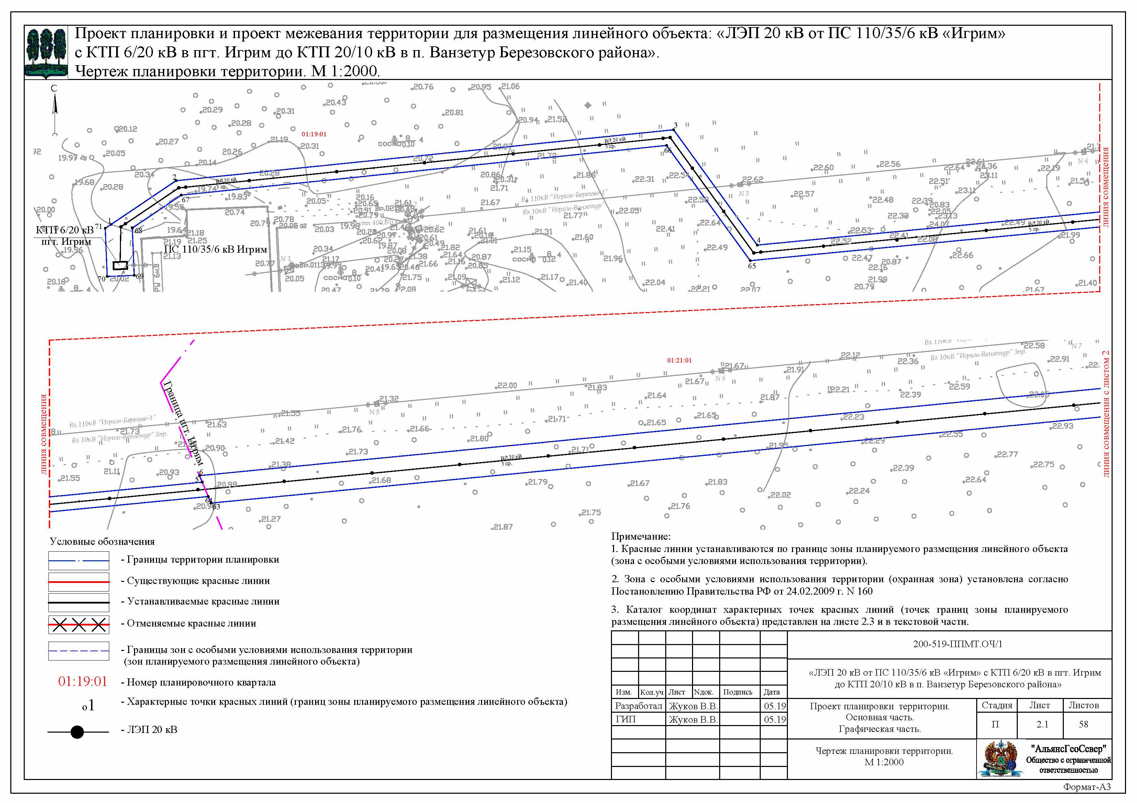
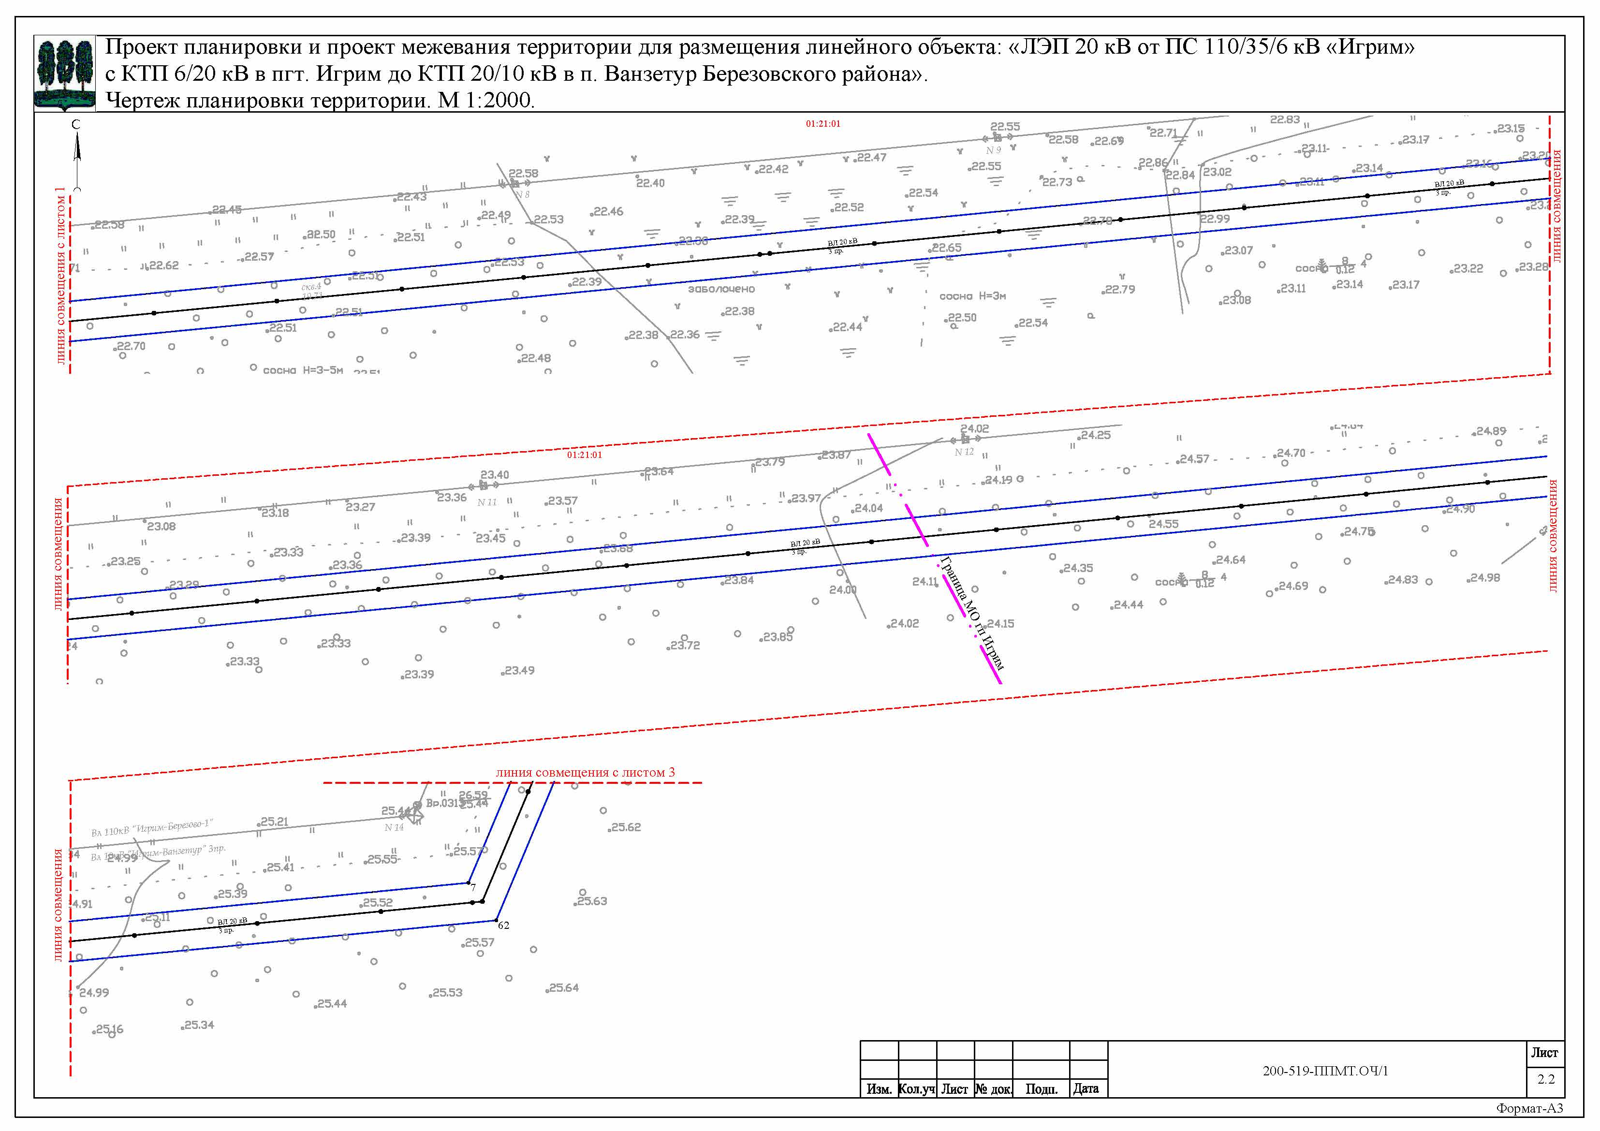
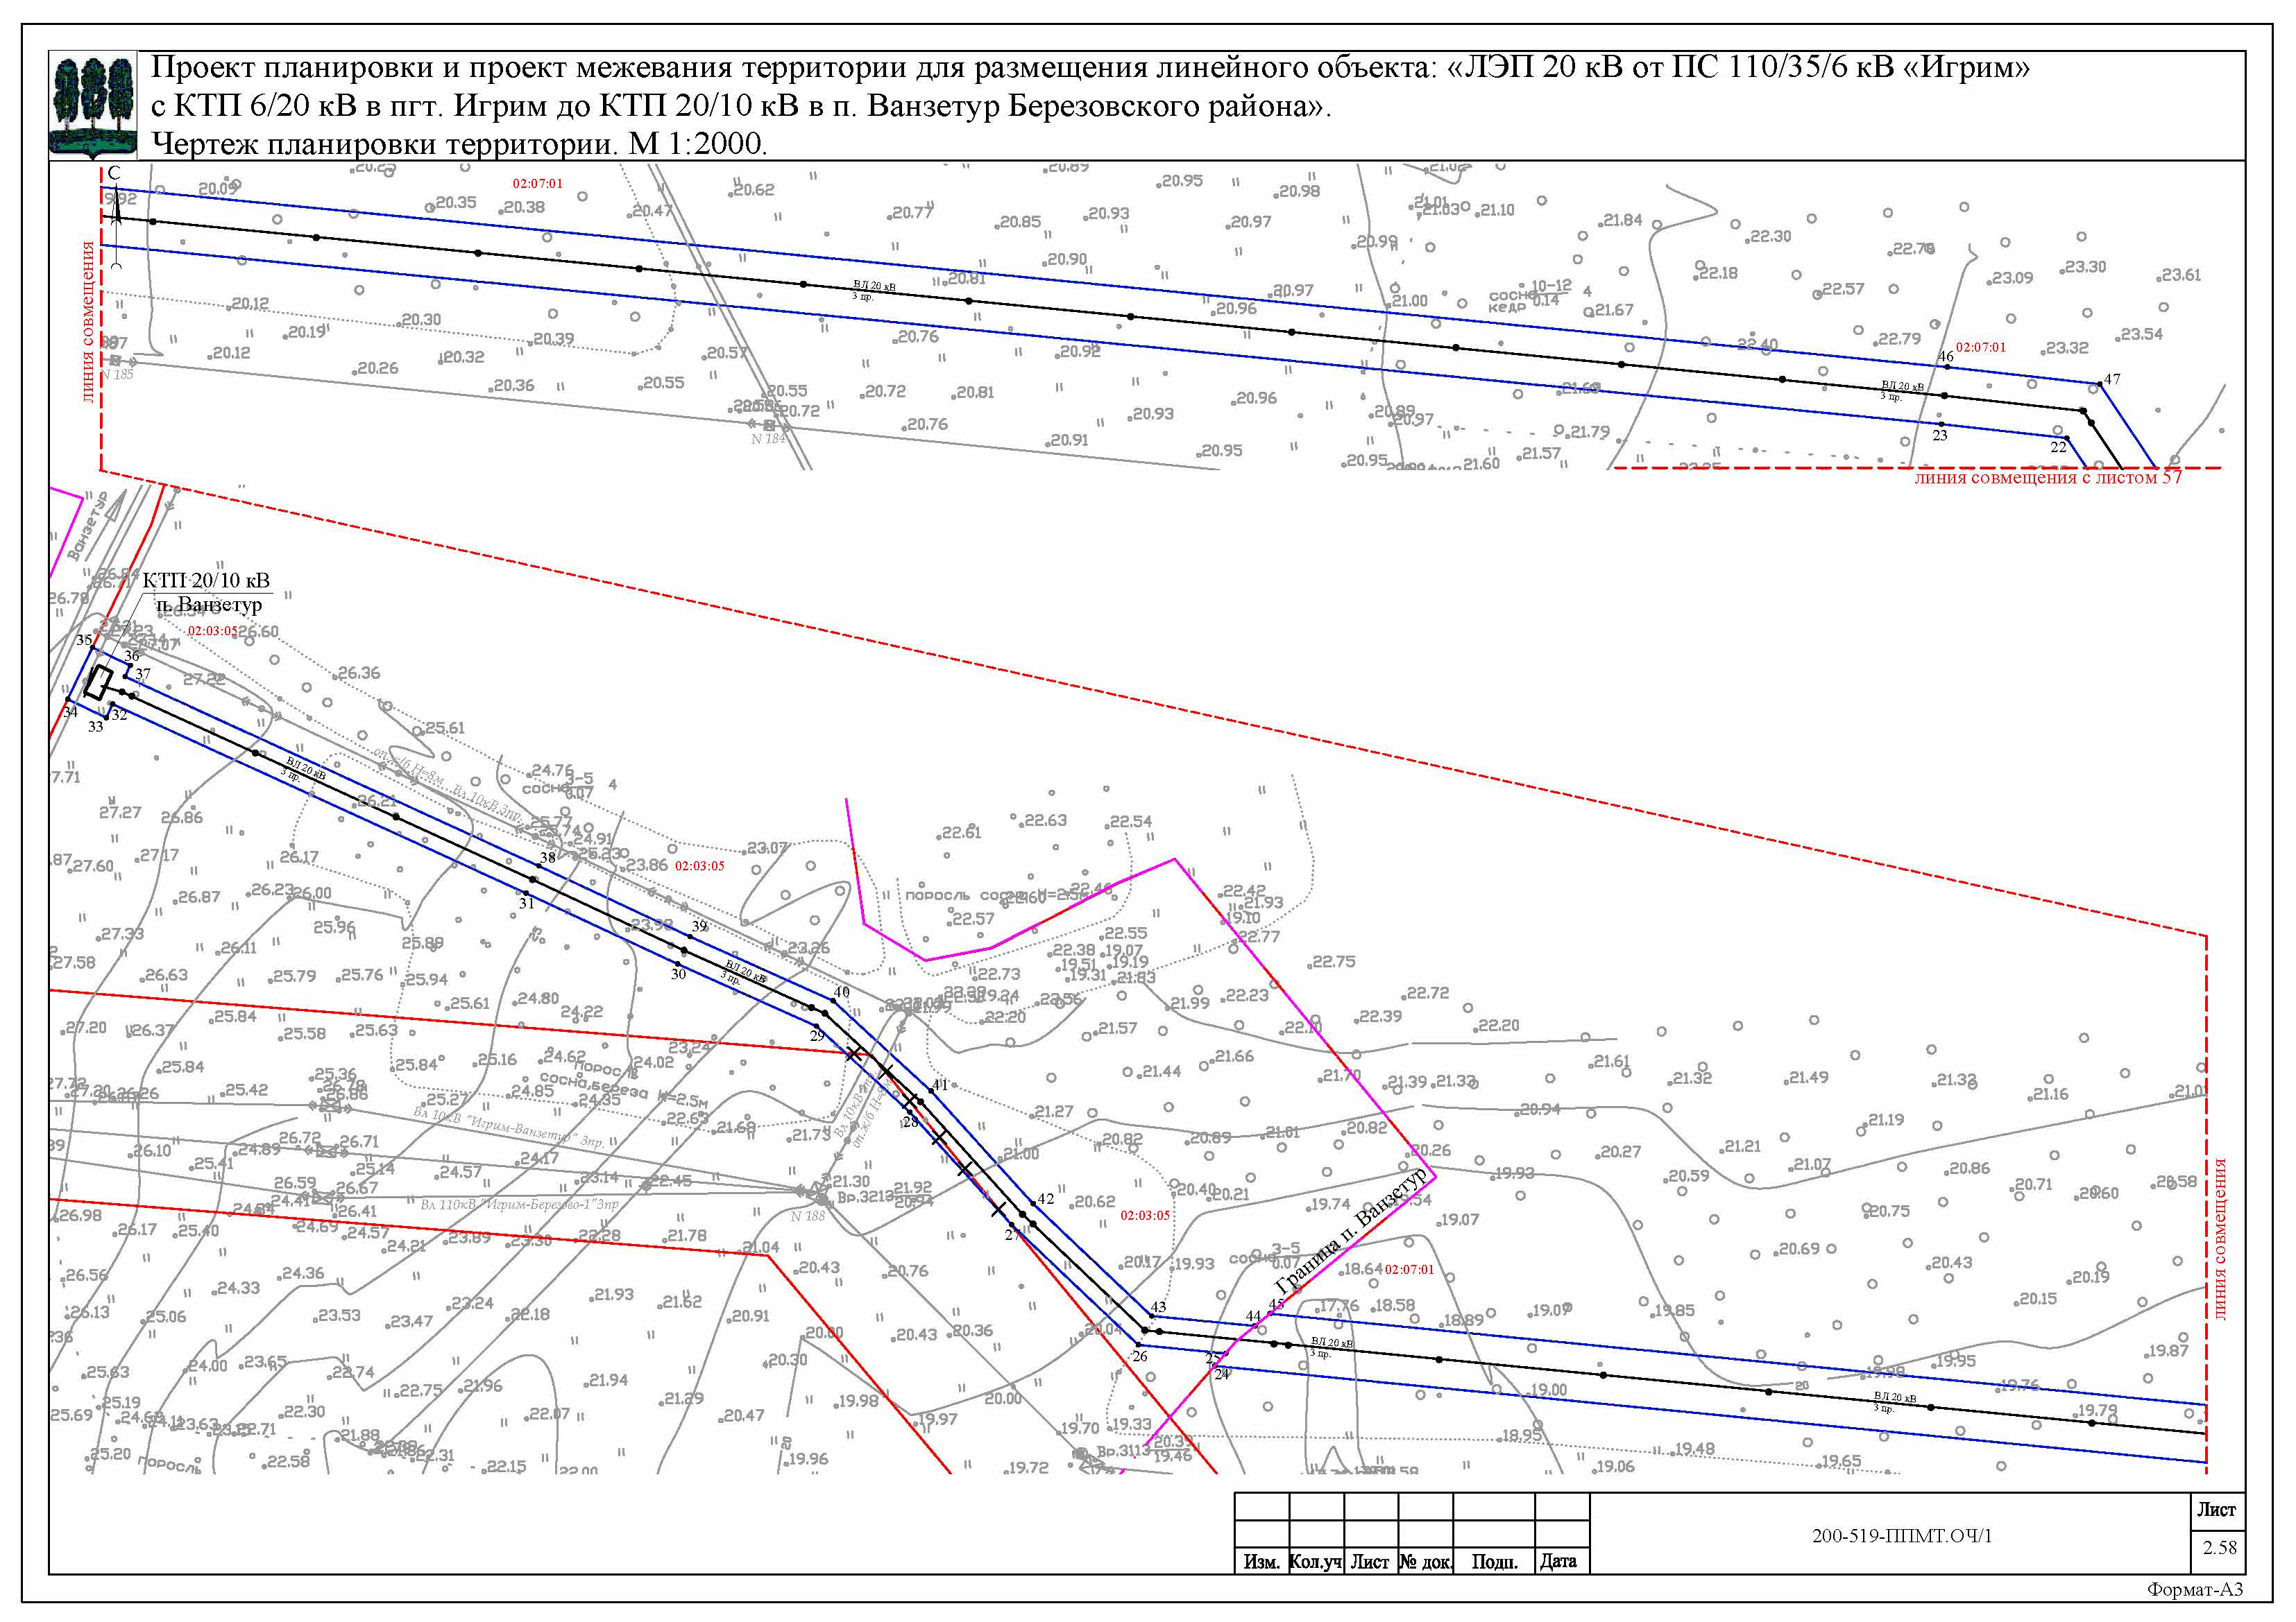

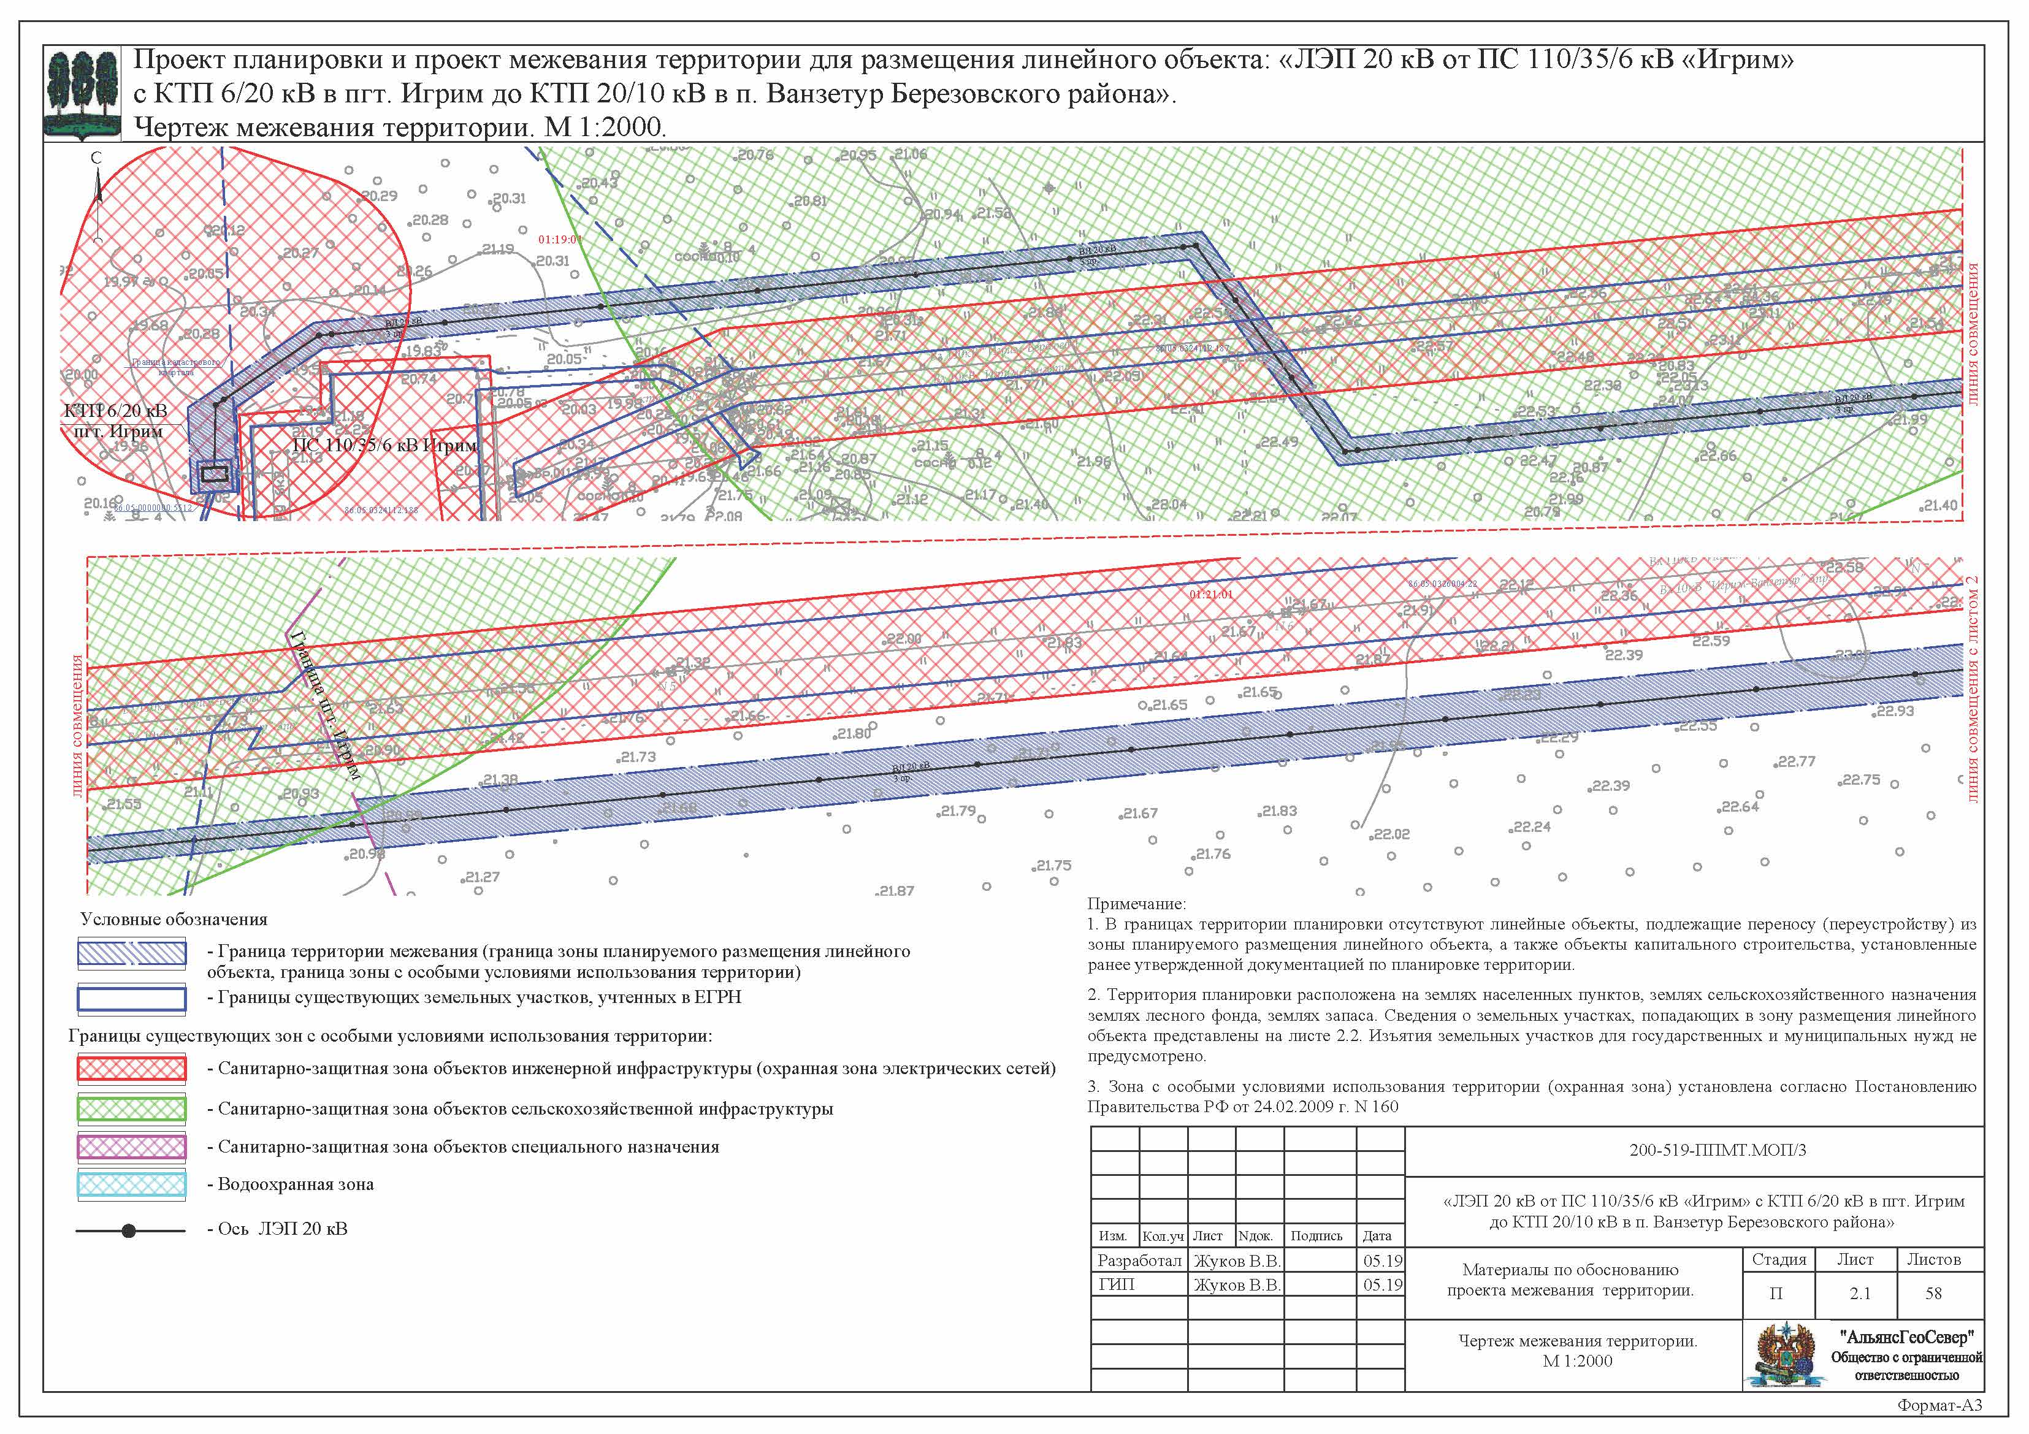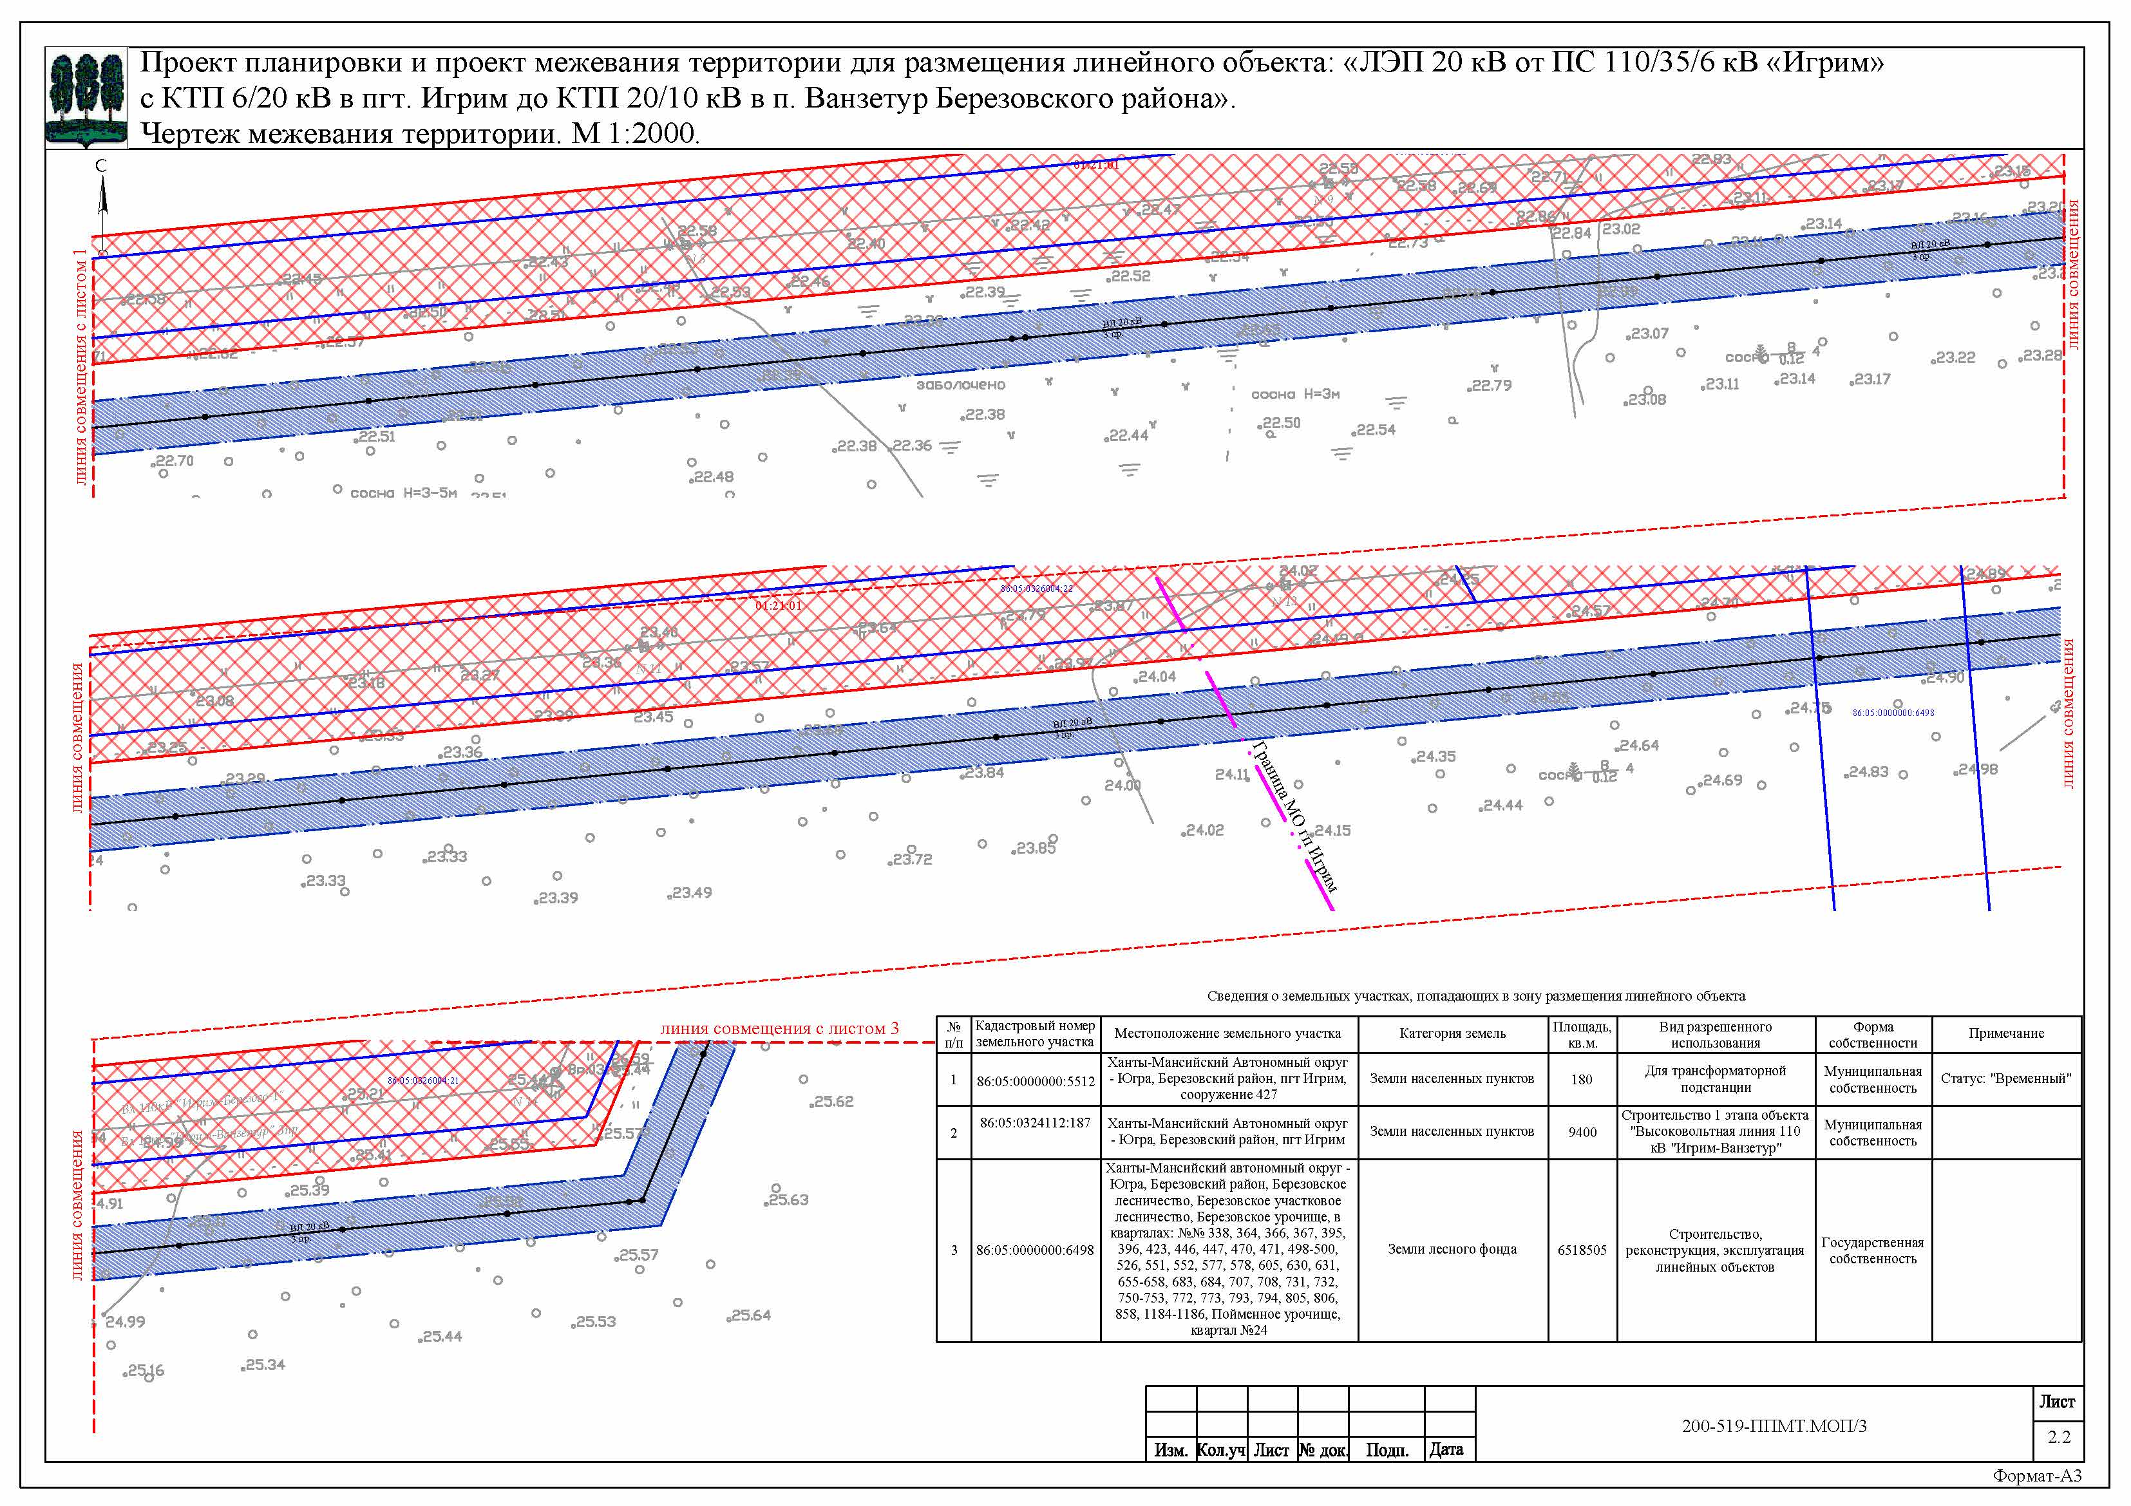
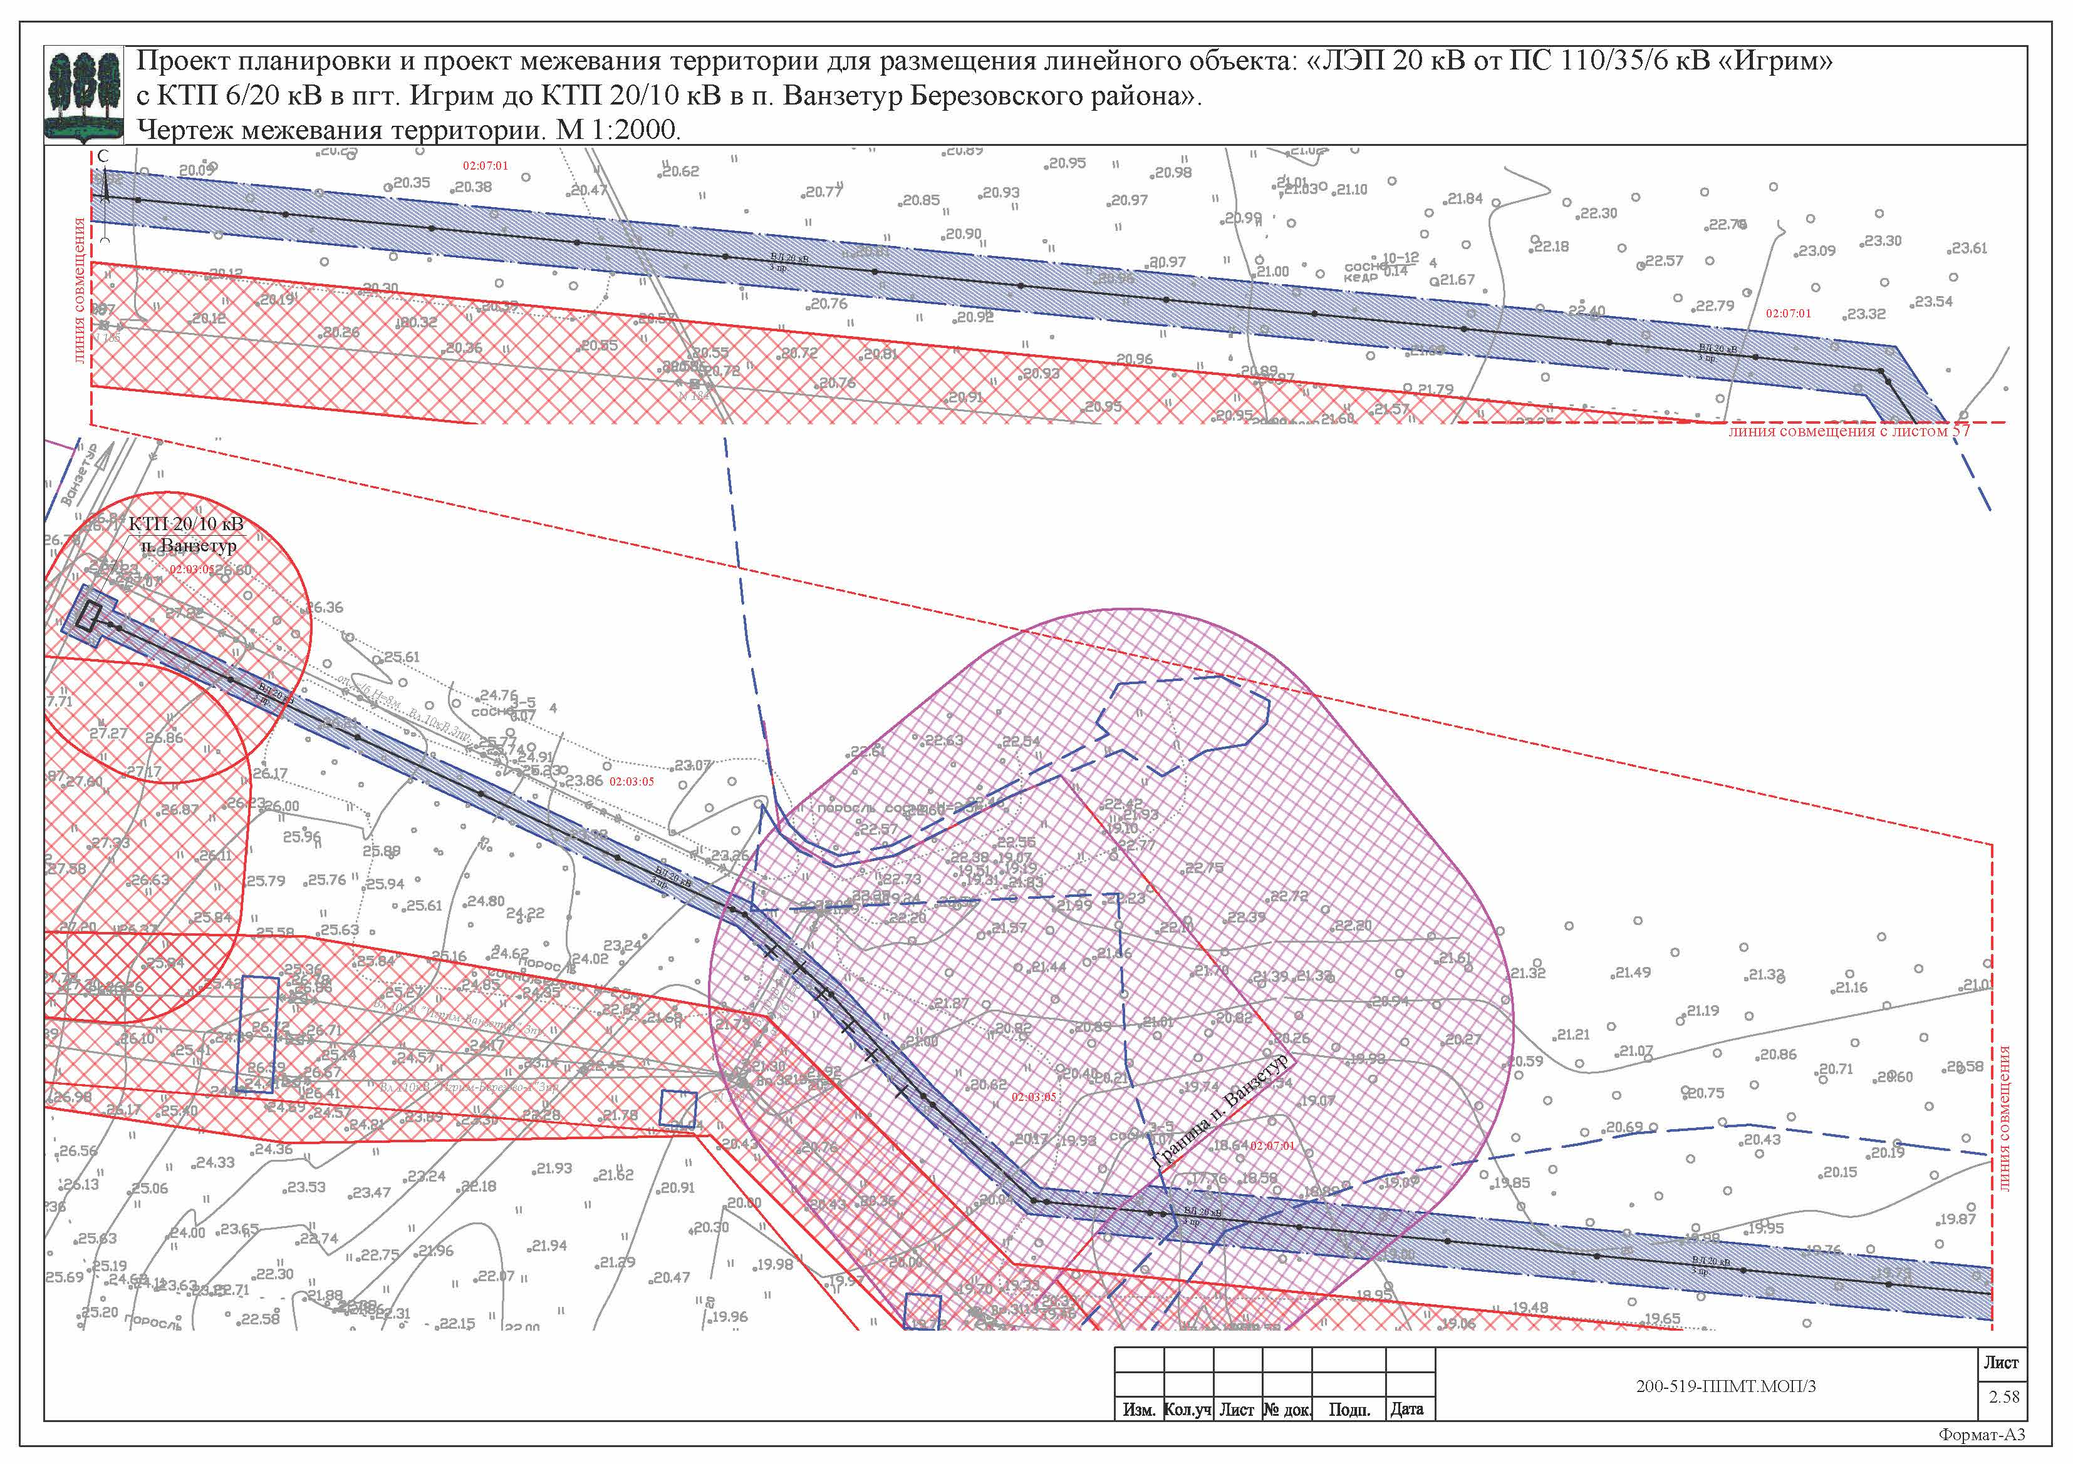

Приложение 2
к постановлению главы Березовского района
от 05.09.2019 № 43

Порядок и сроки приема предложений по проекту планировки территории и проекту межевания территории предназначенной для размещения линейного объекта «ЛЭП 20 кВ от ПС 110/35/6 кВ «Игрим» с КТП 6/20 кВ в пгт. Игрим до КТП 20/10 кВ в п. Ванзетур Березовского района»

Порядок организации и проведения общественных обсуждений в Березовском районе утвержден решением Думы Березовского района от 07.06.2018 N 285 «О порядке организации и проведения общественных обсуждений или публичных слушаний по проектам в области градостроительной деятельности в Березовском районе».
Участниками общественных обсуждений по проекту планировки территории и проекту межевания территории предназначенной для размещения линейного объекта «ЛЭП 20 кВ от ПС 110/35/6 кВ «Игрим» с КТП 6/20 кВ в пгт. Игрим до КТП 20/10 кВ в п. Ванзетур Березовского района» являются граждане, постоянно проживающие на территории, в отношении которой подготовлен данный проект, правообладатели находящихся в границах этой территории земельных участков и (или) расположенных на них объектов капитального строительства, а также правообладатели помещений, являющихся частью указанных объектов капитального строительства.
Предложения и замечания по вышеуказанному проекту планировки территории и проекту межевания территории принимаются комиссией по землепользованию и застройке администрации Березовского района по 14 октября 2019 года со дня официального опубликования (обнародования) оповещения о проведении общественных обсуждений.
Предложения и замечания по проекту планировки территории и проекту межевания территории предназначенной для размещения линейного объекта «ЛЭП 20 кВ от ПС 110/35/6 кВ «Игрим» с КТП 6/20 кВ в пгт. Игрим до КТП 20/10 кВ в п. Ванзетур Березовского района» направляются:
- в письменной форме или в форме электронного документа в комиссию по землепользованию и застройке по адресу: 628140, Ханты-Мансийский автономный округ – Югра, пгт. Березово ул. Первомайская, 10, кабинет 115, или в электронном виде с указанием фамилии, имени, отчества (последнее – при наличии), даты рождения, адреса места жительства и контактного телефона жителя Березовского района, внесшего предложения по обсуждаемому проекту при подаче в электронном виде участник обсуждений переходит по ссылке https://www.berezovo.ru/regulatory/public-hearing/
- посредством записи в книге (журнале) учета посетителей экспозиции проекта, подлежащего рассмотрению на общественных обсуждениях.
Контактный телефон комиссии по землепользованию и застройке 8(34674) 2-13-88. Общественные обсуждения по проекту планировки территории и проекту межевания территории предназначенной для размещения линейного объекта «ЛЭП 20 кВ от ПС 110/35/6 кВ «Игрим» с КТП 6/20 кВ в пгт. Игрим до КТП 20/10 кВ в п. Ванзетур Березовского района» будут проходить c 10.09.2019 по 14.10.2019.
Экспозиция проекта, подлежащего рассмотрению на общественных обсуждениях, проводится с 10.09.2019 по 14.10.2019 в здании администрации городского поселения Игрим по адресу: пгт. Игрим, ул. Губкина, 1.
По результатам общественных обсуждений в течение 5 дней после даты их проведения секретарь по проведению общественных обсуждений готовит протокол общественных обсуждений, заключение по результатам общественных обсуждений. Заключение о результатах общественных обсуждений подлежит опубликованию в порядке, установленном для официального опубликования муниципальных правовых актов, иной официальной информации, и размещается на официальном сайте органов местного самоуправления Березовского района.

Оповещение о начале общественных обсуждений

В целях соблюдения права человека на благоприятные условия жизнедеятельности, прав и законных интересов правообладателей земельных участков и объектов капитального строительства, в соответствии с порядком организации и проведения общественных обсуждений или публичных слушаний, утвержденным решением Думы Березовского района от 07.06.2018 № 285 проводятся общественные обсуждения по проекту планировки территории и проекту межевания территории предназначенной для размещения линейного объекта «ЛЭП 20 кВ от ПС 110/35/6 кВ «Игрим» с КТП 6/20 кВ в пгт. Игрим до КТП 20/10 кВ в п. Ванзетур Березовского района».
Организатор общественных обсуждений:
постоянно действующая комиссия, Положение о которой утверждено постановлением администрации района от 18.03.2019 № 294 «О порядке работы комиссии по землепользованию и застройке», Контактный телефон комиссии по землепользованию и застройке 8(34674) 2-13-88, адрес: 628140, Ханты-Мансийский автономный округ – Югра, пгт. Березово ул. Первомайская, 10, кабинет 115, электронная почта: uprarh@berezovo.ru
Срок проведения общественных обсуждений: с 10.09.2019 по 14.10.2019 г.
Проект, подлежащий рассмотрению на общественных обсуждениях и информационные материалы к нему размещены на официальном сайте https://www.berezovo.ru /раздел – нормотворчество, подраздел – общественные обсуждения.
Экспозиция проекта:
Период проведения экспозиции: с 10.09.2019 по 14.10.2019 г.
Адрес размещения экспозиции: в здании администрации городского поселения Игрим по адресу: пгт. Игрим, ул. Губкина, 1.
Представитель организатора общественных обсуждений, заведующий градостроительным сектором отдела архитектуры и градостроительства, секретарь комиссии по землепользованию и застройке Салихов Александр Раильевич.
Прием предложений и замечаний: с 10.09.2019 по 14.10.2019 г.
Предложения и замечания участниками общественных обсуждений вносятся в произвольной форме посредством:
- в письменной форме или в форме электронного документа в комиссию по землепользованию и застройке по адресу: 628140, Ханты-Мансийский автономный округ – Югра, пгт. Березово ул. Первомайская, 10, кабинет 115, или в электронном виде с указанием фамилии, имени, отчества (последнее – при наличии), даты рождения, адреса места жительства и контактного телефона жителя Березовского района, внесшего предложения по обсуждаемому проекту при подаче в электронном виде участник обсуждений переходит по ссылке https://www.berezovo.ru/regulatory/public-hearing/
- посредством записи в книге (журнале) учета посетителей экспозиции проекта, подлежащего рассмотрению на общественных обсуждениях.
Контактный телефон комиссии по землепользованию и застройке 8(34674) 2-13-88. Общественные обсуждения по проекту планировки территории и проекту межевания территории предназначенной для размещения линейного объекта «ЛЭП 20 кВ от ПС 110/35/6 кВ «Игрим» с КТП 6/20 кВ в пгт. Игрим до КТП 20/10 кВ в п. Ванзетур Березовского района» будут проходить c 10.09.2019 по 14.10.2019.
Внесенные предложения и замечания не рассматриваются в случае выявления факта представления участником общественных обсуждений недостоверных сведений.

